基于多相关性筛选与L1门控深度神经网络的电力数据隐性推断源定位方法
郑茂然¹，陶文伟¹，李家璐¹，雷傲宇¹，谭伟涛²，王宏²，杜浩存²
（1. 中国南方电力调度控制中心，广州510663；2. 南方电网科学研究院有限责任公司，广州510663）

摘要：电力系统运行与市场数据由物理约束、调度策略和市场出清机制共同生成，字段之间存在复杂耦合关系，部分目标字段虽未直接给出，仍可能由其他字段组合构成隐性推断。为从高维电力数据中定位具有主要推断贡献的字段集合，提出一种融合多相关性筛选与L1门控深度神经网络（deep neural network，DNN）的隐性推断源定位方法。首先，采用Pearson、Spearman、Kendall相关系数以及归一化互信息、距离相关系数和HSIC六类指标进行多维度初筛；然后，在DNN输入端引入可学习门控向量，并施加L1正则化约束压缩冗余字段；进一步构建相关性驱动的改进门控模型，将六类指标映射为可解释的门控评分。基于美国PJM电力市场2025年小时级公开数据的实验表明：以净实际交换功率为目标，所提方法从69个候选字段中定位18个活跃字段，选中字段再训练DNN的测试R²为0.9681，略高于全量模型的0.9661；在12个目标字段上，平均使用15.5个字段（22.46%）取得0.9111的平均测试R²，高于全量模型的0.9031。结果表明，该方法能够在保持推断能力的同时压缩冗余字段，并为电力数据关联解释提供可量化依据。
关键词：电力数据；关联性分析；隐性推断源；L1门控神经网络；特征选择；数据共享

Method for Locating Implicit Inference Sources in Power Data Based on Multi-Correlation Screening and L1-Gated Deep Neural Network
ZHENG Maoran¹, TAO Wenwei¹, LI Jialu¹, LEI Aoyu¹, TAN Weitao², WANG Hong², DU Haocun²
(1. CSG Power Dispatching Control Center, Guangzhou 510663, China; 2. Electric Power Research Institute of China Southern Power Grid Co., Ltd., Guangzhou 510663, China)

Abstract: Power system operation and market data are jointly shaped by physical constraints, dispatch strategies, and market clearing mechanisms, leading to complex couplings among data fields. Some target fields may therefore be implicitly inferred from combinations of other released fields. To locate the fields with major inference contributions in high-dimensional power data, this paper proposes an implicit inference-source localization method that integrates multi-correlation screening with an L1-gated deep neural network (DNN). Six dependency measures, namely Pearson, Spearman, Kendall correlation coefficients, normalized mutual information, distance correlation, and HSIC, are first used for multi-dimensional screening. A learnable gate vector is then introduced at the DNN input layer, and L1 regularization is imposed to compress redundant fields. Furthermore, a correlation-driven improved gate maps the six measures into interpretable gate scores. Experiments on the 2025 hourly public data of the PJM electricity market show that, for net actual interchange, the method identifies 18 active fields from 69 candidates, and a DNN retrained on these fields achieves a test R² of 0.9681, slightly higher than 0.9661 of the full-feature model. Across 12 targets, it uses 15.5 fields on average (22.46%) and obtains an average test R² of 0.9111, outperforming 0.9031 of the full-feature model. The results indicate that the method can compress redundant fields while preserving inference capability and provide quantitative support for dependency interpretation in power data.
Key words: power data; correlation analysis; implicit inference source; L1-gated neural network; feature selection; data sharing

引言
随着新型电力系统建设和电力市场化改革持续推进，调度运行、市场出清、负荷预测、辅助服务、燃料结构和区域交换功率等环节不断产生大规模、多源异构的结构化数据^{[1–3]}。这些数据为电网运行分析、市场行为评估和数据共享应用提供了基础^{[4]}，但也带来两个相互关联的问题：一方面，字段数量快速增加，真正具有分析价值的变量组合往往隐藏在高维数据空间中；另一方面，电力数据由潮流约束、机组组合、市场出清和调度策略共同生成，字段间并非相互独立，而是存在强耦合和多路径关联。若仅从单个字段或显式业务定义出发分析数据价值，容易忽略字段组合所携带的隐含信息的价值。对于具有明确物理关系、统计口径或业务定义的有价值字段，可以依据已知公式或规则进行直接计算与恢复；但在实际数据中，部分字段之间虽然不存在可显式描述的确定映射，却可能在长期运行过程中形成稳定的统计依赖。当多个已知字段共同包含某一目标字段的信息时，模型仍可能从这些关联中学习映射关系，实现对目标字段的近似还原，从而形成区别于显式公式计算的隐性推断。
电网作为一种典型的信息物理融合系统，其运行数据既反映设备与系统的物理状态，也包含调度决策、市场运行和用户侧行为等信息。因此，识别此类隐性推断关系具有重要的分析与管理价值。例如，文献[5] 以广东省区域用电需求为目标，将经济、气象、发电及跨区域电力联系等指标输入机器学习模型，并通过变量重要性分析发现，区域经济联系、温度和跨区域电力联系是短期用电波动的重要贡献因素。另一方面，在数据开放与共享过程中，低安全等级数据可能通过统计依赖或模型推断恢复高价值目标数据，引起电网数据的安全和隐私问题^{[6]}。已有智能电网信息安全和电力大数据隐私保护研究表明，电力数据中的细粒度行为和状态信息可能由外部观测间接推断^{[7–11]}。因此，如何在字段规模大、关联关系复杂的电力数据中识别真正贡献目标推断的字段集合，是关联机理分析和数据共享审查等场景中的基础问题。
相关性分析是刻画字段间统计关联的常用方法。Pearson相关系数、Spearman和Kendall秩相关系数已广泛应用于负荷预测和数据清洗中的特征筛选^{[12–14]}；距离相关系数^{[15]}、Hilbert-Schmidt独立性准则（Hilbert- Schmidt independence criterion，HSIC）等非线性依赖度量也可用于发现更复杂的统计关联。相关性分析计算代价低、结果直观，适合在高维候选字段中进行初步筛查。然而，单一相关性指标只能反映特定数学意义下的两两依赖关系，无法判断某个字段在多字段联合推断中是否不可替代。文献[16]提出最大信息系数，用于从大规模数据中发现广义关联关系；文献[17]进一步构建MIC-DNN框架，将最大信息系数与深度模型结合用于电力数据关联验证。上述研究说明了统计关联指标与学习模型结合的可行性， 但其重点仍偏向成对关联验证，尚难以定位联合场景下既具备推断能力又相对非冗余的字段集合。
基于机器学习的推断建模为验证字段组合的信息含量提供了另一种途径。深度神经网络（deep neu- ral network，DNN）^{[18,19]}、随机森林^{[20]}和XGBoost[^{21]}等模型已广泛用于电力数据分析^{[22]}。这类模型能够检验目标字段是否可由其他字段恢复，但全量输入模型通常只给出整体可预测性，难以解释哪些字段形成主要推断路径。Lasso^{[23]}和ElasticNet^{[24]}等稀疏线性模型具有变量选择能力，但受线性表达假设限制；树模型特征重要性排序又容易受到冗余字段和训练随机性的影响。因而，需要一种同时面向非线性推断能力和字段级可解释性的定位方法。
综上，电力数据隐性推断源定位应同时处理“候选字段多、潜在推断路径难以穷举”和“字段间强耦合、冗余信息必须压缩”两个问题。若筛查过窄，可能遗漏弱线性但强非线性或互补依赖的字段；若直接采用全量字段训练推断模型，冗余和弱相关输入又会削弱结果解释性，并可能造成过拟合。为此，本文构建由宽到严的分析流程：先利用多类统计依赖证据进行保守初筛，再在非线性推断模型中通过稀疏门控压缩冗余字段，最后以独立再训练和对比实验验证所识别字段集合的推断能力。本文主要工作如下。
1） 提出面向电力运行与市场数据的隐性推断源定位框架，将多相关性初筛、L1门控DNN、选中字段再训练和同预算对比组织为统一流程，用于从高维候选字段中定位能够支撑目标推断的紧凑字段集合。
2） 构建相关性驱动的改进门控模型，将六维相关性向量经线性映射和Sigmoid激活转换为门控评分，使相关性指标不再仅用于初筛，而是参与推断导向的门控判定，并给出不同相关性证据对字段判定的可解释权重。
3） 基于PJM 2025年小时级公开运行与市场数据开展单目标、多目标、同预算方法对比和冗余输入影响实验，验证所提方法在字段压缩、推断能力保持和关联解释方面的有效性。

隐性推断源定位方法

问题定义
给定电力数据集
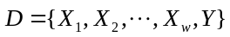
其中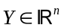为关注的目标字段，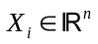为候选字段，w为候选字段总数，n为样本数。目标是在候选字段中识别一个规模尽可能小的集合S，使其对目标字段Y仍能维持较高推断精度：
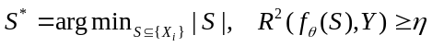
式中：f_{θ} 为推断模型；η为可接受的推断能力阈值。S∗的规模越小，说明目标字段越可能由少量公开字段恢复；若S∗中的字段具有明确业务含义，则可进一步为字段降精度、延迟发布、合并发布或分级共享等数据处置策略提供依据。模型推断性能采用决定系数R²衡量：
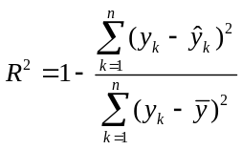
式中：y_{k}为真实值；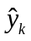为模型预测值；为真实值的均值。当一个规模较小的字段集合所取得的R²接近或超过全量字段的结果时，表明该集合保留了主要推断路径；反之，当被剔除字段单独推断能力显著下降时，则表明这些字段主要贡献冗余信息或噪声。
本文方法的总体流程如图1所示。首先，对原始电力数据进行目标字段设定、候选字段整理和直接关系排除；其次，计算候选字段与目标字段之间的六类相关性指标，并采用宽松规则完成初筛；再次，将初筛后的字段送入L1门控深度推断模型，通过预测损失和稀疏惩罚共同学习活跃推断源；最后，使用普通DNN对选中字段进行再训练验证，并结合门控值、相关性权重和同预算方法对比结果解释推断源的构成。该流程将统计分析与推断建模分工处理：相关性初筛负责提高候选覆盖率，门控模型负责压缩冗余并定位推断路径，再训练验证负责避免把门控层自身的训练偏差误认为字段贡献。

多相关性初筛
相关系数是刻画变量间关联关系的常用统计工具，其基本思想是将两个变量之间的同步变化程度、排序一致性、分布依赖或核空间依赖压缩为一个可比较的数值^{[25–27]}。对于高维电力数据的关联分析而言，相关系数具有两个优点：一是计算效率高，可在大量字段上快速执行；二是结果具有较好的可解释性，便于对候选字段进行初步排序和筛查。但是，相关系数本质上属于描述性统计量，只能说明变量之间存在某种关联，不能直接证明某个字段在联合推断模型中不可替代。因此，本文将相关性分析定位为候选空间压缩和推断线索发现，而不是最终的推断源判定。
电力数据字段之间的依赖关系具有多样性：既可能因潮流方程、功率平衡或数据聚合形成近似线性关系，也可能因市场出清机制、辅助服务约束和分段调度规则产生复杂的非线性耦合。为降低单一统计指标造成的漏筛，本文构建六维相关性向量对每个候选字段X_{i}进行综合评估：
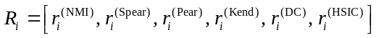
式中：六个分量分别对应归一化互信息（NMI）、Spear- man秩相关系数、Pearson相关系数、Kendall秩相关系数、距离相关系数（DC）和Hilbert-Schmidt独立性准则（HSIC）。六类指标的作用侧重点不同。
Pearson相关系数度量两个变量之间的线性相关程度，其定义为
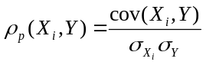
当字段之间存在近似线性派生关系或同步波动时，Pear-son系数能够给出直接反映。Spearman相关系数先将变量转换为秩序列，再计算秩序列的Pearson相关，适合刻画单调但非严格线性的关系。Kendall秩相关系数基于样本对的一致序和逆序关系定义，能够从排序一致性的角度反映变量间关联，对异常值和局部非线性变化相对稳健。
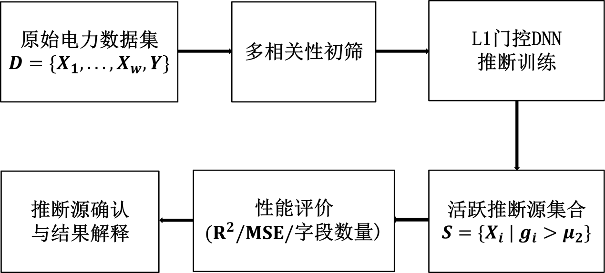
图1 隐性推断源定位总体流程
Fig. 1 Overall workflow of implicit inference source localization
归一化互信息从信息论角度度量变量之间共享信息量，能够发现非单调和非线性依赖^{[28]}。本文将互信息按变量熵进行归一化，使其落入可比较范围。距离相关系数基于样本间距离矩阵度量变量依赖，当且仅当变量独立时其理论值为0，因而能够捕捉一般形式的非线性关系^{[15]}。HSIC则将变量映射到再生核Hilbert空间中，通过核矩阵的相关性度量统计依赖，适合刻画复杂非线性耦合^{[29]}。本文同时采用上述六类指标，是因为电力数据中线性、单调、非单调和高阶非线性依赖往往并存，任何单一指标都难以覆盖全部潜在推断路径。
初筛流程如图2所示。对每个候选字段，先分别计算六类相关性得分，并将不同指标的得分与对应阈值比较；随后采用“任一指标通过即保留”的宽松策略，即当任意一个指标达到预设阈值时，该字段即被保留进入后续门控建模：
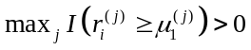
式中：I(·) 为示性函数；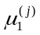为第j类指标的初筛阈值。该策略的设计原则是宁可保留部分弱冗余字段，也不在早期排除可能具有互补推断作用的字段。换言之，初筛阶段强调召回率和候选覆盖，而不追求最终字段集合的最小化。字段是否真正构成隐性推断源，需要在后续L1门控模型中由推断误差和稀疏约束共同决定。
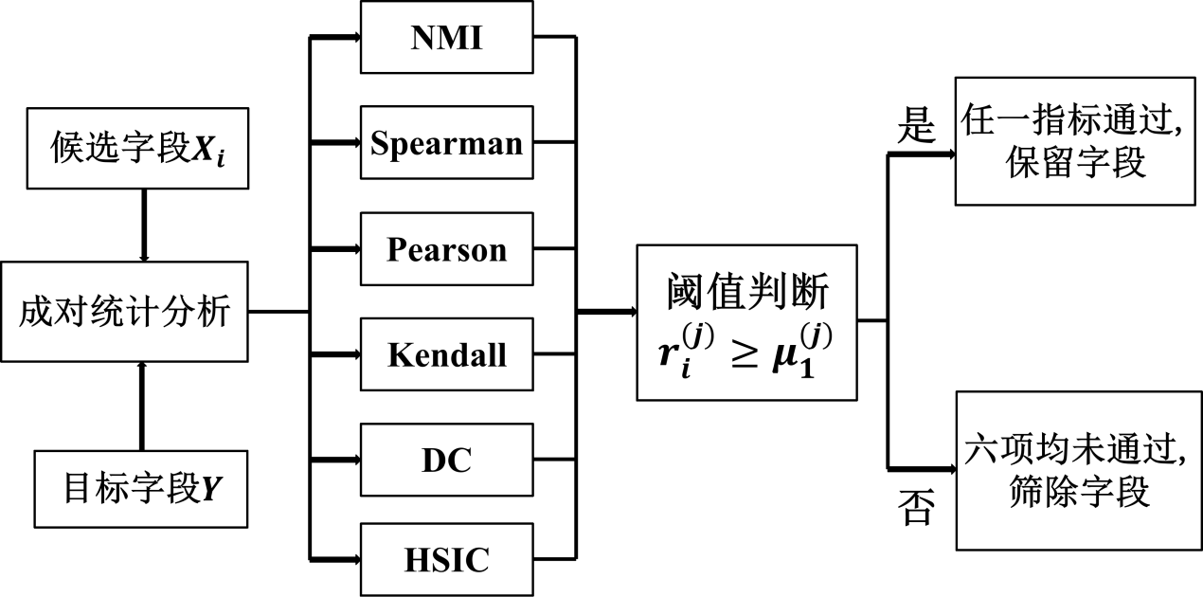
图2 多相关性初筛流程
Fig. 2 Multi-correlation preliminary screening workflow

L1门控深度推断模型
经过多相关性初筛后，得到候选字段集合X ={X₁, . . . , X_{m}}，其中m为通过初筛的字段数。相关性初筛能够删除明显弱相关字段，但仍会保留大量在统计上有关联、在推断模型中却可能相互替代的字段。若直接使用全部初筛字段训练普通DNN，模型虽然可能取得较高R²，但无法说明哪些输入字段承担主要推断作用。为此，本文在深度神经网络的输入端引入可学习门控层，其结构如图3所示。
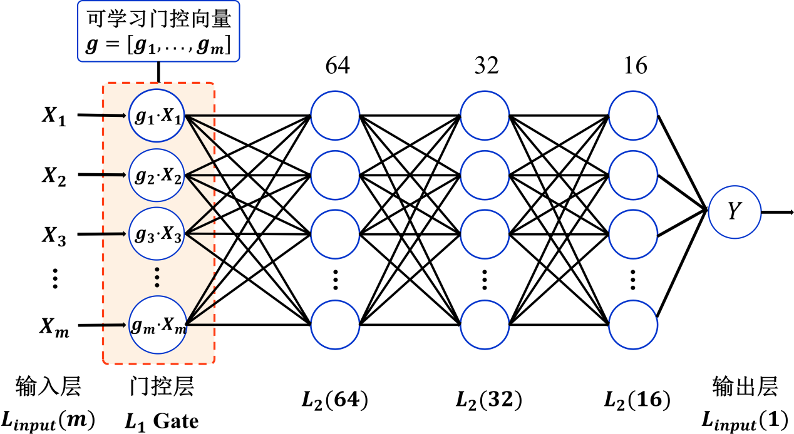
图3 L1门控深度推断模型结构
Fig. 3 Structure of the L1-gated deep inference model
设门控向量为g =[g₁, . . . , g_{m}]，其中g_{i}与候选字段X_{i}一一对应。门控层对输入字段进行逐元素加权，模型输出为
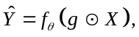
式中：⊙为逐元素相乘运算；f_{θ} 为由多层全连接网络构成的非线性推断模型。当g_{i}较大时，字段X_{i}的信息能够较充分地进入后续网络；当g_{i}接近0时，该字段在前向传播中被显著抑制。为了使门控值既服务于推断精度，又能够产生稀疏选择结果，训练目标函数定义为
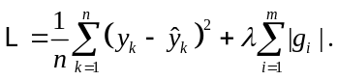
式中：第一项为均方误差损失，用于保证模型对目标字段的推断能力；第二项为L1正则化惩罚，λ为正则化系数，用于推动门控参数趋向稀疏。该目标函数体现了字段选择中的竞争机制：若某字段能够稳定降低预测误差，反向传播会保留或增大其门控值；若某字段主要提供重复信息、弱相关扰动或噪声，L1惩罚会持续压低其门控值。与先训练模型再事后解释特征重要性不同，L1门控将字段筛选嵌入推断模型训练过程，使字段取舍直接受到目标推断误差约束。
训练结束后，满足
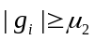
的字段被判定为活跃推断源。式中µ₂为活跃阈值。本文将活跃字段数量记为n_{s}，并在后续同预算方法对比实验中作为统一字段预算，使不同方法在相同字段数量约束下进行公平比较。为检验门控筛选结果是否独立有效，本文不直接把门控模型的训练结果作为最终结论，而是将选中字段重新输入普通DNN进行训练和测试。若再训练模型仍能保持较高R²，则说明该字段集合确实包含支撑目标字段推断的主要信息。

关性驱动的改进门控
普通L1门控模型能够在推断训练过程中识别活跃字段，但每个门控参数都是独立学习的变量，尚不能直接回答“六种相关性指标分别对最终推断源判定贡献多少”这一问题。前述六类相关性指标虽然提供了统计依赖证据，但在普通流程中主要用于初筛，其作用仍停留在描述性分析层面，没有与最终推断导向的门控判定形成统一融合机制。换言之，初筛阈值能够决定某个字段是否进入候选空间，却不能解释不同相关性指标如何共同影响门控打开或关闭。
另外考虑一种实际情况：假设数据共享方新增一列候选字段，若仍采用普通L1门控方法，通常需要把新字段并入候选集合并重新训练推断模型，才能判断其是否构成推断源。若能够学习出不同相关性指标对推断贡献的权重，则可先计算新字段与目标字段之间的六维相关性向量，再通过统一映射快速得到其推断贡献度，从而降低增量字段分析的计算成本。基于这一考虑，本文进一步提出相关性驱动的改进门控模型，其结构如图 4 所示。
改进门控不再为每个字段直接设置相互独立的自由门控参数，而是将字段X_{i}的六维相关性向量R_{i}作为门控生成依据，通过线性映射和Sigmoid激活函数得到门控值：
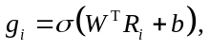
式中：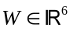为六类相关性指标对应的可学习权重向量，反映各指标对推断源判定的相对贡献；b为全局偏置项，可理解为整体的门控开启容忍水平；σ(·) 为Sigmoid激活函数：
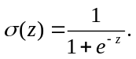
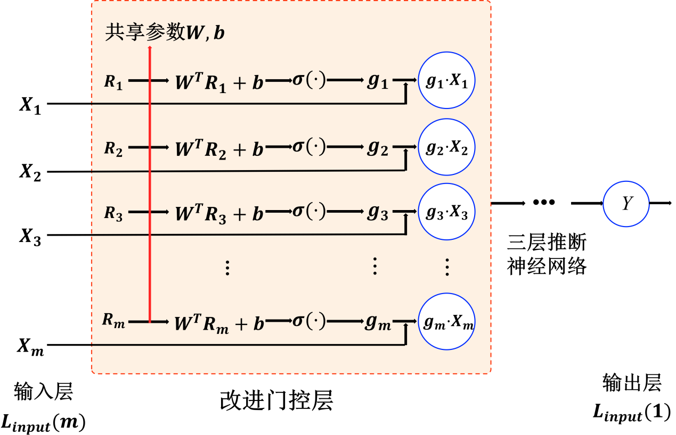
图4 相关性驱动的改进门控层结构
Fig. 4 Structure of the correlation-driven improved gate layer
Sigmoid函数将任意实数映射到 (0, 1) 区间，使门控值可以解释为字段被打开的连续强度。当z较大时，σ(z)接近1，字段信息被保留；当z较小时，σ(z) 接近0，字段信息被抑制。更重要的是，Sigmoid在z = 0处的输出恰好为0.5，因此当W^{T}R_{i} + b = 0时，g_{i} = 0.5。这一性质使0.5不再是经验指定的阈值，而是由门控函数形式自然给出的开闭分界点，对应如下判定函数：
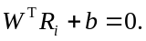
Sigmoid的导数为 σ′(z) = σ(z)(1−σ(z))，在z = 0处取得最大值0.25。这意味着当综合得分W ^{T}R_{i} + b位于临界区间附近时，较小的相关性证据差异会引起较明显的门控变化；而当得分远离临界区间时，门控趋近饱和，字段保留或抑制状态相对稳定。当g_{i} > 0.5时，说明字段X_{i}的综合相关性证据足以支持门控打开，该字段更可能作为潜在推断源进入模型；当g_{i} < 0.5时，说明其综合证据不足，该字段更可能为冗余或低贡献字段。训练过程中，W 、b与DNN主干参数共同优化，并受到推断误差和门控稀疏约束的共同影响。因此，W的大小不仅反映某类相关性指标的统计强弱，还反映该指标在当前目标推断任务中的有效贡献。
与普通L1门控相比，改进门控的主要价值并不在于单纯追求更高的R²，而在于把“多种相关性证据如何共同影响字段推断源判定”转化为可学习的门控评分函数。对于已有字段，模型能够解释不同相关性指标对门控开闭的贡献；对于新进入的数据字段，若其与目标字段之间的六维相关性已知，则可通过g_{i} = σ(W ^{T}R_{i} + b) 快速计算其推断贡献度，在不立即重训完整推断模型的情况下获得初步判定。这种设计使相关性分析从独立初筛工具进一步转化为推断导向的快速评估机制。

实验与结果分析

实验设置

数据集
实验采用美国PJM互联电网2025年小时级市场与运行公开数据^{[30]}，涵盖能量市场、辅助服务、负荷、发电结构和交换功率等业务环节，字段间同时受物理规律与市场机制影响，适合用于验证电力数据推断源识别方法。
数据集包含8760行、72列，其中前两列时间戳仅用于对齐，不参与建模。去除时间字段后，70个数据字段按PJM Data Miner官方定义划分为表 1 所示类别。
表1 PJM 2025数据字段分类概览
Tab. 1 Classification of PJM 2025 data fields
编号 | Dataset | 中文说明
D1–D2 | Generation and EHV Losses | 小时级总发电量与超高压损耗数据。
D3 | Wind Generation | PJM区域小时级风电出力。
D4 | Solar Generation | PJM区域小时级光伏出力。
D5–D24 | Generation by Fuel Type | 按燃料类型统计的发电出力与占比。
D25–D26 | Historical Load Forecasts | 日前及最新可用负荷预测。
D27 | Hourly Load: Preliminary | 由遥测数据计算的预估小时负荷。
D28 | Hourly Load: Metered | PJM RTO服务区域计量负荷。
D29–D37 | Regulation Billing Data | 调频市场预结算相关价格、容量与信用数据。
D38–D56 | Day-Ahead AS Market Results | 日前辅助服务市场的价格、需求与容量结果。
D57–D60 | Day-Ahead Hourly LMPs | 日前能量市场LMP、拥塞价与边际损耗价。
D61–D64 | Real-Time Hourly LMPs | 实时能量市场LMP、拥塞价与边际损耗价。
D65–D70 | Actual/Schedule Summary | 净 / 总实际、计划和非计划交换功率。

参数设置
多相关性初筛阈值设置为：NMI 0.06、Spearman 0.15、Pearson 0.15、Kendall 0.12、距离相关系数0.20、HSIC 0.25，并采用“任一指标通过即保留”的宽松规则。DNN主干为64、32、16三层全连接隐藏层，优化器采用Adam[^{31]}，批次大小为50，训练200轮，随机种子为42。普通L1门控模型取 λ = 0.002、µ₂ = 0.10；改进L1门控模型取判定阈值0.50、L1正则化系数0.016，并为W与b配置独立学习率。

实验设计
本文设计三组实验，分别对应方法执行过程、同预算方法对比和冗余输入影响分析。
第一组以净实际交换功率为目标，比较全量DNN、L1门控模型和选中字段再训练DNN，用于展示方法执行过程并检验字段压缩后的推断能力。
第二组比较NMI、Pearson、Spearman、Lasso、Elas- ticNet、随机森林和XGBoost等方法。对每个目标按字段数递增搜索，当任一方法测试R²首次达到全量DNN的95% 或97% 时，将对应字段数作为统一预算n，再比较各方法在相同n下的字段选择质量。
第三组选取字段压缩后精度明显上升的日前拥塞价和主备用容量，比较全量字段、L1选中字段和不同Top-n字段的训练曲线与测试R²，分析冗余输入对泛化性能的影响。

单目标推断源识别与门控演化
净实际交换功率反映区域电网与外部系统的功率交换状态，受负荷、发电结构、备用需求和市场出清共同影响。以下以该字段为目标，展示多相关性初筛、L1门控收缩、Top-n再训练和改进门控权重学习结果。

多相关性初筛结果
以净实际交换功率为目标，69个候选字段经六类指标初筛后保留55个，筛除14个弱相关字段。各指标通过数量分别为：NMI 23个、Spearman 33个、Pearson 25个、Kendall 29个、距离相关系数27个、HSIC 31个；通过0–6项指标的字段数分别为14、19、5、5、10、12、4。
表 2 给出初筛结果节选。辅助服务、交换功率和燃料结构等字段在多类指标下均表现出较强依赖，说明该目标的潜在推断路径涉及多个业务领域。
表2 净实际交换功率目标的多相关性初筛结果节选
Tab. 2 Partial multi-correlation screening results for net actual interchange
排名 | 字段 | NMI | Spear. | Pear. | Kend. | DC | HSIC | 通过数
1 | 30 min备用实际量 | 0.076 | -0.430 | -0.394 | -0.289 | 0.403 | 0.856 | 6
2 | 30 min备用总量 | 0.067 | -0.428 | -0.397 | -0.252 | 0.374 | 0.845 | 6
3 | 总计划交换功率 | 0.133 | -0.465 | -0.483 | -0.318 | 0.458 | 0.813 | 6
4 | 核电出力 | 0.116 | -0.354 | -0.424 | -0.248 | 0.442 | 0.795 | 6
...
53 | 实时拥塞价 | 0.013 | 0.124 | 0.155 | 0.091 | 0.182 | 0.032 | 1
54 | 同步备用MCP | 0.050 | 0.175 | 0.133 | 0.111 | 0.134 | 0.063 | 1
55 | 日前拥塞价 | 0.073 | -0.039 | -0.066 | -0.048 | 0.171 | 0.070 | 1

推断精度与门控收缩过程
图 5 对比了净实际交换功率目标上全量DNN和L1门控模型的训练过程。全量DNN以69个候选字段训练，最优测试R²为0.9675；L1门控模型在初筛后的55个字段上训练，最优测试R²达到0.9775。说明稀疏门控约束在压缩冗余字段的同时，提高了模型对稳定推断路径的利用程度。
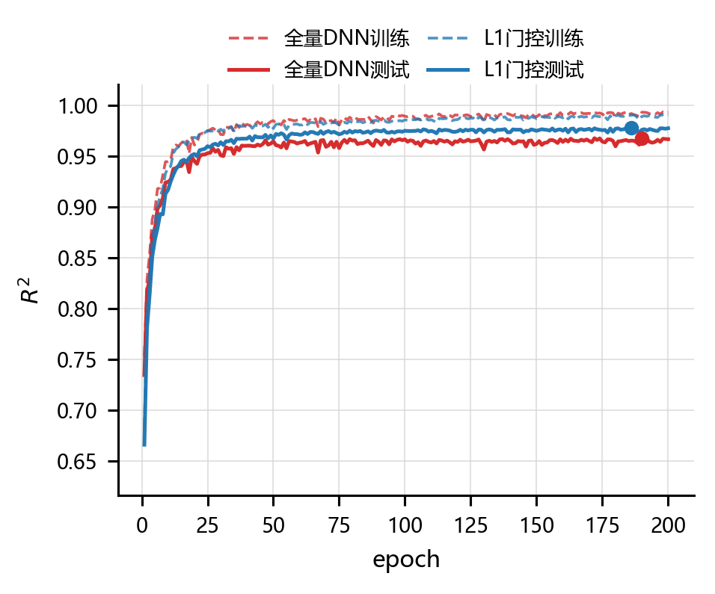
图5 净实际交换功率目标上的R²训练过程对比
Fig. 5 Comparison of training R² processes for net actual interchange
图 6 展示了L1门控参数随训练轮次的演化。在训练初期，各字段门控值即出现分化；随着L1正则化持续作用，大量弱贡献字段逐步衰减至阈值以下，仅少数关键字段维持较高门控值。在活跃阈值µ₂ = 0.10下，模型最终保留18个活跃字段，包括天然气发电出力、煤电出力、实时负荷、计量负荷、预估小时负荷和光伏发电出力等；表 3 给出了最终门控值排名靠前的部分字段。活跃字段数在前36轮基本保持55个，第37轮后持续收缩，第73轮降至30个以下，第165轮降至20个以下，并最终稳定于18个。该过程说明L1门控是在优化过程中逐步识别并剔除冗余字段，而非训练结束后的简单截断。
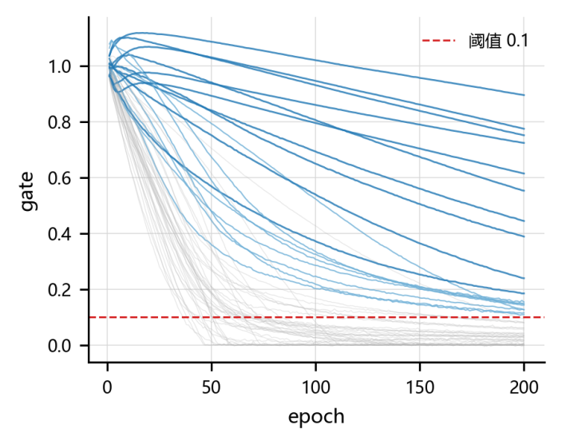
图6 净实际交换功率目标上门控参数的演化过程
Fig. 6 Evolution of gate parameters for net actual interchange
表3 净实际交换功率目标的部分最终门控参数值
Tab. 3 Partial final gate values for net actual interchange
排序 | 字段 | 最终门控值
1 | 天然气发电出力 | 0.894
2 | 实时负荷 | 0.774
3 | 煤电出力 | 0.751
4 | 预估小时负荷 | 0.723
5 | 计量负荷 | 0.614
6 | 光伏发电出力 | 0.552
7 | 核电出力 | 0.444
8 | 水电出力 | 0.388
9 | 风电预测出力 | 0.239
10 | 风电燃料类型出力 | 0.185
为验证L1门控所选字段的独立推断能力，本文按最终门控值排序，依次取Top3至Top18字段训练普通DNN，并与全量69字段和未选中51字段比较，结果如表 4 所示。
表4 净实际交换功率目标的Top-n推断源验证结果
Tab. 4 Top-n inference-source validation for net actual interchange
输入字段集合 | 字段数 | 最优测试R² | 最优轮次
全量字段 | 69 | 0.9661 | 95
Top3 | 3 | 0.4469 | 97
Top6 | 6 | 0.5778 | 97
Top9 | 9 | 0.9186 | 99
Top12 | 12 | 0.9470 | 97
Top15 | 15 | 0.9630 | 94
Top18 | 18 | 0.9681 | 89
未选中字段 | 51 | 0.7820 | 46
Top3和Top6的测试R²分别为0.4469和0.5778，说明少量字段尚不足以支撑目标推断；随着字段数增加，Top9、Top15和Top18分别达到0.9186、0.9630和0.9681，其中Top18略高于全量69字段的0.9661。相比之下，未选中51字段单独训练仅取得0.7820。可见，L1门控识别的是能够联合支撑目标推断的非冗余字段组合，而不是简单保留个别强相关字段。

改进门控的评分函数学习
图7和图8展示了相关性驱动改进门控模型的训练结果。改进门控由六维相关性向量经Sigmoid映射生成门控值，判定阈值0.5对应W ^{T}R_{i} + b = 0的边界；高于该边界表示相关性证据足以支持字段作为推断源，低于该边界则表示字段更可能为冗余或低贡献字段。
本次实验中，改进L1门控最终保留17个活跃字段，最优测试R²为0.9726。权重向量W的演化显示，HSIC权重在收敛后最高，表明非线性依赖证据对该目标的推断源判定贡献更显著。该结果说明，改进门控能够把多类统计指标融合为可学习的评分函数，减少对人工分指标阈值的依赖。
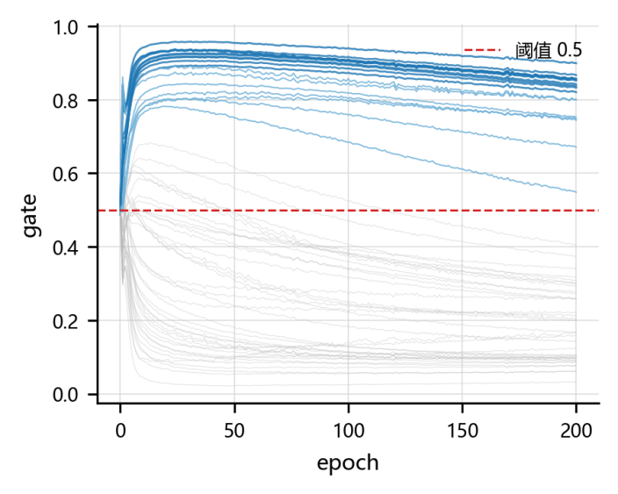
图7 改进L1门控模型的门控值演化
Fig. 7 Gate value evolution of the improved L1-gated model
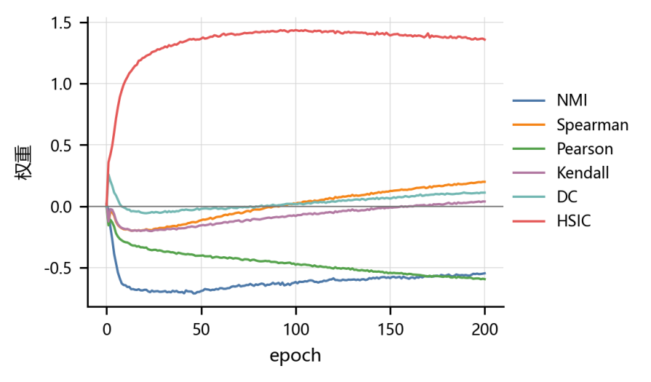
图8 改进门控中指标权重的训练演化
Fig. 8 Evolution of metric weights in the improved gate

多目标对比实验
为检验方法在不同类型目标字段上的适用性，本文选取价格、负荷、发电、备用容量和交换功率等12个目标开展实验，重点考察L1门控能否以更少输入维持推断性能，以及在相同字段预算下是否优于常见排序和特征选择方法。

全量模型与L1门控模型对比
本文在12个目标字段上比较全量DNN与L1门控选中特征DNN。全量DNN使用除当前目标外的69个字段，L1DNN先由门控模型确定活跃字段集合，再以相同网络结构重新训练，结果如图 9、表5和表6所示。
以69个字段作为统一全量基准，全量DNN的平均测试R²为0.9031；L1门控模型平均仅使用15.50个字段，字段利用率约为22.46%，平均测试R²提升至0.9111。在日前拥塞价、主备用容量、总实际交换功率和净实际交换功率等目标上，L1门控模型优于全量DNN；在实时拥塞价和日前LMP上略低于全量DNN，但下降幅度有限。结果表明，所提方法能够在多数目标上以显著缩减的字段规模保持同等或更优的泛化能力。
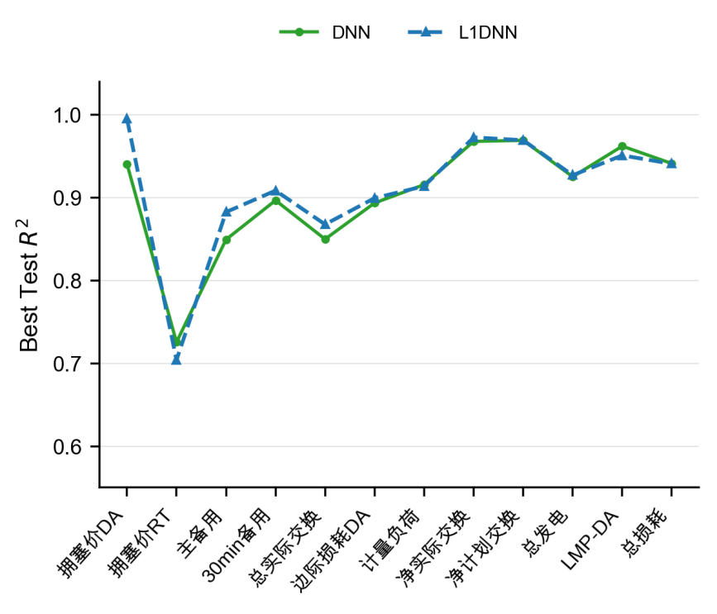
图9 12个目标字段上全量DNN与L1门控模型的测试R²对比
Fig. 9 Comparison of test R² between all-feature DNN and L1-gated model across 12 targets
表5 12个目标字段上的字段数与测试精度对比
Tab. 5 Field counts and test accuracy across 12 target fields
中心目标 | 全量字段 | L1字段 | 全量 | DNN L1DNN
拥塞价DA | 69 | 2 | 0.9408 | 0.9954
主备用容量 | 69 | 14 | 0.8495 | 0.8826
总实际交换 | 69 | 16 | 0.8499 | 0.8677
30 min备用容量 | 69 | 22 | 0.8967 | 0.9086
边际损耗价DA | 69 | 18 | 0.8936 | 0.8995
净实际交换 | 69 | 18 | 0.9680 | 0.9728
总发电量 | 69 | 16 | 0.9253 | 0.9271
净计划交换 | 69 | 16 | 0.9691 | 0.9694
总损耗 | 69 | 18 | 0.9413 | 0.9409
计量负荷 | 69 | 15 | 0.9157 | 0.9139
日前LMP | 69 | 13 | 0.9622 | 0.9510
拥塞价RT | 69 | 18 | 0.7255 | 0.7040
表6 全量DNN与L1DNN的总体表现
Tab. 6 Overall performance of all-feature DNN and L1DNN
方法 | 平均字段数 | 平均测试R²
全量DNN | 69.00 | 0.9031
L1DNN选中特征 | 15.50 | 0.9111

同预算方法对比
同预算方法对比中，对每个目标按字段数递增搜索，以任一方法率先达到全量DNN的95% 或97% 测试R²时对应的字段数作为统一预算n；随后各方法均在相同n下选择字段，并统一使用普通DNN训练和测试。因此，比较对象是相同字段预算下的字段选择质量。

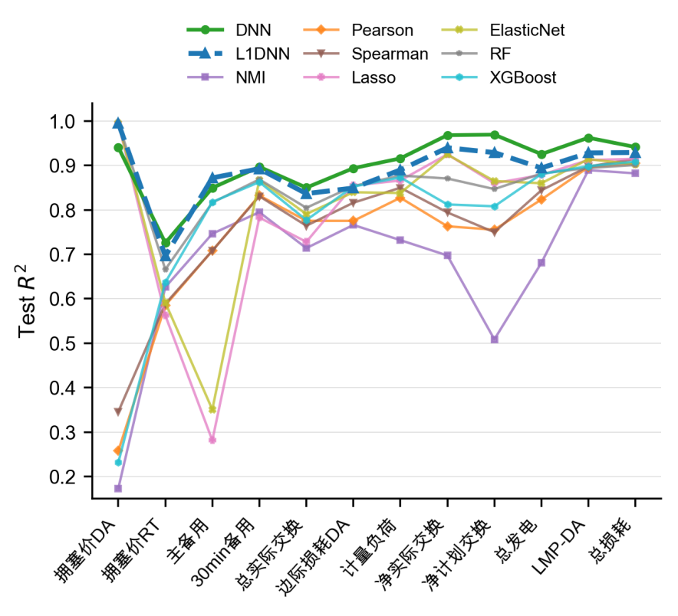 | 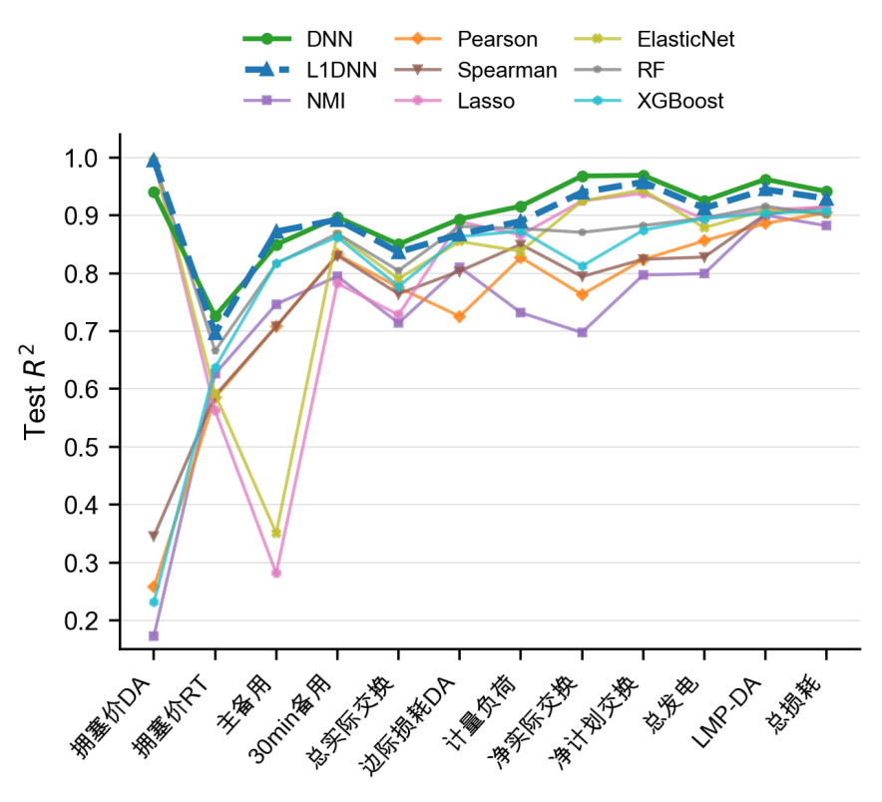
(a) 95% 统一预算 | (b) 97% 统一预算
图10 统一预算下9种方法的目标级测试R²对比
Fig. 10 Target-level comparison of 9 methods under unified feature budgets

表7 统一预算下9种方法的平均表现
Tab. 7 Average performance of 9 methods under unified feature budgets
方法 | 95% 字段数 | 95% R² | 97% 字段数 | 97% R²
全量DNN | 69.00 | 0.9031 | 69.00 | 0.9031
L1GateDNN | 8.92 | 0.8875 | 9.75 | 0.8943
随机森林 | 8.92 | 0.8562 | 9.75 | 0.8644
ElasticNet | 8.92 | 0.8115 | 9.75 | 0.8205
Lasso | 8.92 | 0.7967 | 9.75 | 0.8071
XGBoost | 8.92 | 0.7798 | 9.75 | 0.7878
Spearman | 8.92 | 0.7586 | 9.75 | 0.7628
Pearson | 8.92 | 0.7419 | 9.75 | 0.7454
NMI | 8.92 | 0.6842 | 9.75 | 0.7227
图 10 和表 7 汇总了9种方法在95% 和97% 统一预算下的结果。95% 预算下，L1门控模型平均使用8.92个字段，平均R²为0.8875，高于随机森林、ElasticNet、Lasso和XGBoost；97% 预算下，平均字段数增至9.75，平均R²提升至0.8943，仍为统一预算方法中的最优。单相关性排序方法整体偏低，说明仅依靠NMI、Pearson或Spearman难以稳定保留联合推断所需字段；树模型和线性稀疏模型虽在个别目标上具有竞争力，但平均性能仍不及L1门控模型。

冗余输入影响分析
多目标结果显示，部分目标在压缩字段后测试性能高于全量输入。本文选取日前拥塞价和主备用容量两个代表性目标，分析冗余字段对模型泛化能力的影响。

训练曲线对比分析
字段压缩后测试性能不降反升，并不意味着全量字段信息不足，而是说明冗余和噪声字段可能削弱深度模型的泛化能力。在高维输入空间中，普通多层感知器容易对弱相关字段过度拟合，表现为训练集拟合度提升而测试集性能下降。
图 11 和表 8 对比了全量DNN、L1门控模型和L1选中特征再训练DNN的训练曲线与统计结果。对于日前拥塞价，关键信息集中于少数主导字
段。全量DNN（69字段）的最优测试R²为0.9408，泛化差距约为0.0621；以2个L1选中特征重新训练普通DNN后，最优测试R²达到0.9954，泛化差距缩小至0.0025。L1门控模型和选中特征再训练DNN的测试性能均明显高于全量DNN，说明剔除冗余输入后泛化能力得到改善。二者最优效果接近，但前者需在训练中逐步压低冗余字段门控值，测试性能随字段筛选逐渐提升；后者输入端已排除大部分噪声字段，因而更快达到较高测试性能。该结果表明，主导字段明确时，门控主要起到剔除噪声、凸显关键字段的作用。

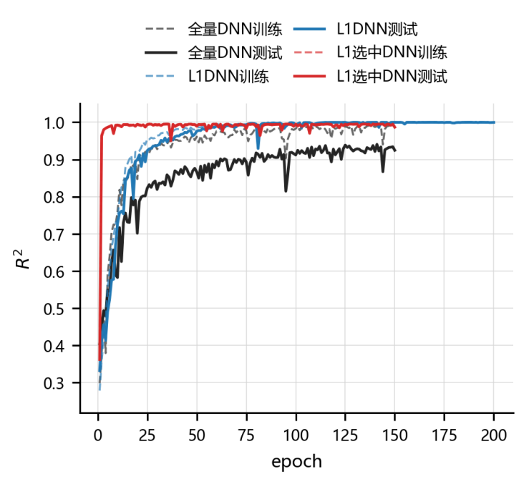 | 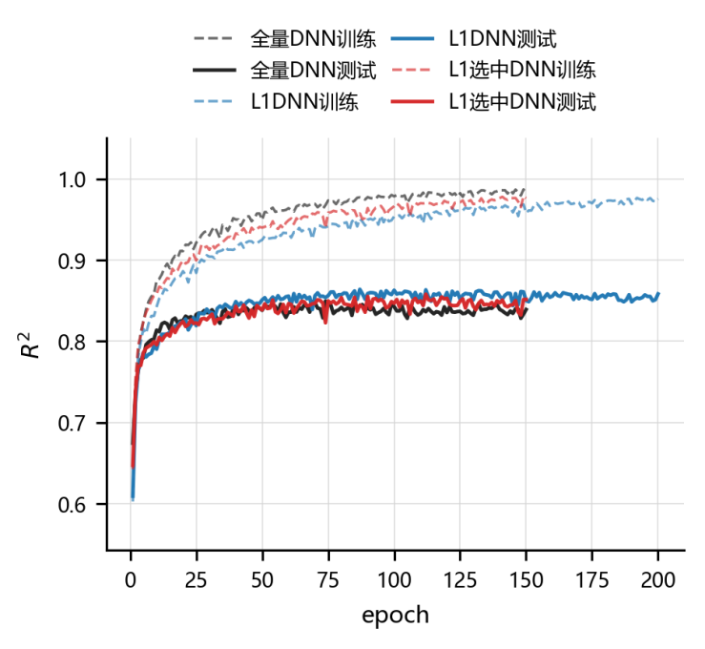
(a) 日前拥塞价 | (b) 主备用容量
图11 全量字段与L1选中特征的训练/测试R²曲线对比
Fig. 11 Comparison of train/test R² curves between all features and L1-selected features

表8冗余输入影响分析的训练曲线统计
Tab. 8 Training-curve statistics for the redundant-input analysis
(a) 日前拥塞价
方法 | 字段数 | Best R² | epoch | 泛化差距
全量DNN | 69 | 0.9408 | 141 | 0.0621
L1GateDNN | 69 | 1.0000 | 194 | -0.0001
L1选中特征DNN | 2 | 0.9954 | 139 | 0.0025
(b) 主备用容量
方法 | 字段数 | Best R² | epoch | 泛化差距
全量DNN | 69 | 0.8495 | 74 | 0.1439
L1GateDNN | 69 | 0.8639 | 87 | 0.1170
L1选中特征DNN | 35 | 0.8580 | 112 | 0.1247
对于主备用容量，目标信息未集中于少数强主导字段，而是由多个字段共同支撑。全量DNN的泛化差距约为0.1439；L1门控模型最优测试R²达到0.8639，略高于35个选中字段再训练DNN的0.8580，二者均优于全量DNN的0.8495。该结果反映，当目标推断信息量不足时，门控模型在压缩主要冗余输入的同时，可能利用部分低门控字段的微弱补充信息，因此最优测试性能略高于仅使用选中特征的再训练模型。
上述结果表明，字段压缩能够降低模型对弱相关和噪声字段的过度记忆，使测试表现更加稳定；同时，L1门控模型也反映了字段贡献在训练过程中的逐步筛选机制。
3.4.2 Top-n递增实验
为进一步分析字段数量与推断性能的关系，本文按L1门控值排名逐步增加输入字段数并记录测试R²，结果如图12所示。
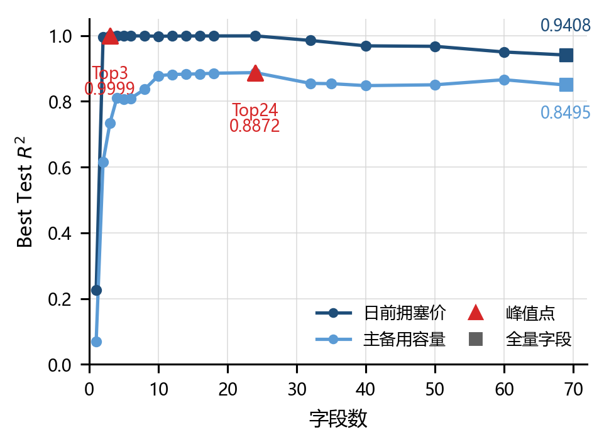
图12 按L1门控排名逐步增加字段数的测试R²变化
Fig. 12 Test R² variation with incrementally added Top-n features ranked by L1 gate values
日前拥塞价仅Top2字段即达到0.9954，Top3提升至0.9999，但Top32降至0.9851，全量69字段仅为0.9408。主备用容量从Top1到Top24逐步提升至0.8872，继续增加至Top32和Top35后降至0.8545和0.8536，接近全量DNN的0.8495。
递增实验表明，字段数量与推断性能呈非单调关系：字段不足时信息源不完整，字段适量时核心推断路径被激活，而冗余和弱相关字段继续加入后，过拟合倾向上升，泛化收益递减甚至逆转。因此，输入字段并非越多越好，适度剔除冗余字段有助于提升泛化性能。

结论
本文针对电力数据字段规模大、关联关系复杂以及隐性推断源难以定位的问题，提出了融合多相关性筛选与L1门控DNN的分析方法。该方法以六类相关性指标进行保守初筛，在DNN输入端引入稀疏门控以压缩冗余字段，并通过选中字段再训练验证推断源集合的独立有效性；同时，相关性驱动的改进门控将六类统计证据映射为统一的门控评分，为不同相关性指标对推断源判定的贡献提供了可解释表示。
基于美国PJM电力市场2025年小时级公开数据的实验结果表明：以净实际交换功率为目标，初筛从69个候选字段中保留55个字段，L1门控进一步定位18个活跃字段；基于该字段集合再训练的普通DNN测试R²为0.9681，高于全量69字段模型的0.9661，而未选中51个字段单独推断的R²仅为0.7820。在12个目标字段上，L1门控模型以平均15.5个字段取得0.9111的平均测试R²，高于全量DNN的0.9031；在95% 和97% 同预算方法对比中，L1门控方法也保持最优平均表现。冗余输入影响分析表明，适度压缩弱相关和冗余字段有助于降低过拟合风险，提高模型在测试集上的稳定性。
上述结果说明，所提方法能够在保持目标字段推断能力的同时定位紧凑的关键字段集合，为高维电力数据中的关键变量分析、复杂关联识别和字段间隐含依赖关系挖掘提供了一种有效方法。后续研究将进一步引入多随机种子和跨时间窗口稳定性验证，并将单目标推断分析扩展为多目标关联图谱，以刻画不同目标字段之间的联合推断关系和关联传播路径。

参考文献
- 刘烃, 田决, 王稼舟, 等. 信息物理融合系统综合安全威胁与防御研究[J]. 自动化学报, 2019, 45(1): 5-24.
LIU Ting, TIAN Jue, WANG Jiazhou, et al. Integrated secu- rity threats and defense of cyber-physical systems[J]. Acta Automatica Sinica, 2019, 45(1): 5-24.
- 马子明, 钟海旺, 李竹, 等. 美国电力市场信息披露体系及其对中国的启示[J]. 电力系统自动化, 2017, 41(24): 49-57.
MA Ziming, ZHONG Haiwang, LI Zhu, et al. Informa- tion disclosure system in American electricity market and its enlightenment for China[J]. Automation of Electric Power Systems, 2017, 41(24): 49-57.
- Fan Z, Horger T, Bastian J, et al. An overview of PJM en- ergy market design and development[C]//2008 Third Inter- national Conference on Electric Utility Deregulation and Restructuring and Power Technologies. Piscataway: IEEE, 2008: 12-17.
- 邢汇笛, 龚钢军, 翟明岳, 等. 电力数据共享安全防护与隐私保护综述[J]. 综合智慧能源, 2024, 46(5): 30-40.
XING Huidi, GONG Gangjun, ZHAI Mingyue, et al. Re- search on security and privacy protection of electric power data sharing[J]. Integrated Intelligent Energy, 2024, 46(5): 30-40.
- CHEN Gang, HU Qingchang, WANG Jin, et al. Machine- learning-based electric power forecasting[J]. Sustainability, 2023, 15(14): 11299.
- 刘烃, 王子骏, 刘杨, 等. 数据推断: 信息物理融合系统数据泄露威胁范式和防御方法[J]. 中国科学: 信息科学, 2023, 53(11): 2152-2179.
LIU Ting, WANG Zijun, LIU Yang, et al. Data infer- ence: data leakage paradigms and defense methods in cyber- physical systems[J]. Scientia Sinica Informationis, 2023, 53(11): 2152-2179.
- Sankar L, Rajagopalan S R, Mohajer S, et al. Smart meter privacy: A theoretical framework[J]. IEEE Transactions on Smart Grid, 2013, 4(2): 837-846.
- Giaconi G, Gündüz D, Poor H V. Privacy-aware smart me- tering: Progress and challenges[J]. IEEE Signal Processing Magazine, 2018, 35(6): 59-78.
- Adewole K S, Torra V. Privacy issues in smart grid data: From energy disaggregation to disclosure risk[C]//International Conference on Database and Expert Systems Applications. Cham: Springer, 2022: 71-84.
- 刘家男, 翁健. 智能电网安全研究综述[J]. 信息网络安全, 2016, 16(5): 78-84.
LIU Jianan, WENG Jian. Survey on smart grid security[J]. Netinfo Security, 2016, 16(5): 78-84.
- 邓晓平, 张桂青, 魏庆来, 等. 非侵入式负荷监测综述[J]. 自动化学报, 2022, 48(3): 644-663.
DENG Xiaoping, ZHANG Guiqing, WEI Qinglai, et al. A survey on the non-intrusive load monitoring[J]. Acta Auto- matica Sinica, 2022, 48(3): 644-663.
- 严雪颖, 秦川, 鞠平, 等. 负荷功率模型的最优特征选择研究[J]. 电力工程技术, 2021, 40(3): 84-91.
YAN Xueying, QIN Chuan, JU Ping, et al. Optimal feature selection of load power models[J]. Electric Power Engineer- ing Technology, 2021, 40(3): 84-91.
- Jiao X Y, Sun Y Z, Peng D, et al. Photovoltaic power abnor- mal data cleaning based on variance change point and cor- relation analysis[C]//2021 6th International Conference on Power and Renewable Energy (ICPRE). Piscataway: IEEE, 2021: 1140-1145.
- Deng X Y, Zhang C K, Peng H, et al. Short-term load fore- casting for regional power grids based on correlation anal- ysis and feature extraction[C]//2022 7th Asia Conference on Power and Electrical Engineering (ACPEE). Piscataway: IEEE, 2022: 1081-1085.
- Székely G J, Rizzo M L, Bakirov N K. Measuring and test- ing dependence by correlation of distances[J]. The Annals of Statistics, 2007, 35(6): 2769-2794.
- Reshef D N, Reshef Y A, Finucane H K, et al. Detect- ing novel associations in large data sets[J]. Science, 2011, 334(6062): 1518-1524.
- Xing Z Y, Wang Z J, Feng J L, et al. MIC-DNN: data-driven correlation analysis framework for power data[C]//2025 40th Youth Academic Annual Conference of Chinese As- sociation of Automation (YAC). Piscataway: IEEE, 2025: 2969-2974.
- LeCun Y, Bengio Y, Hinton G. Deep learning[J]. Nature, 2015, 521(7553): 436-444.
- Goodfellow I, Bengio Y, Courville A. Deep learning[M]. Cambridge: MIT Press, 2016.
- Breiman L. Random forests[J]. Machine Learning, 2001, 45(1): 5-32.
- Chen T, Guestrin C. XGBoost: A scalable tree boosting sys- tem[C]//Proceedings of the 22nd ACM SIGKDD Interna- tional Conference on Knowledge Discovery and Data Min- ing. New York: ACM, 2016: 785-794.
- Wang Y, Chen Q, Hong T, et al. Review of smart meter data analytics: Applications, methodologies, and challenges[J]. IEEE Transactions on Smart Grid, 2019, 10(3): 3125-3148.
- Tibshirani R. Regression shrinkage and selection via the lasso[J]. Journal of the Royal Statistical Society: Series B, 1996, 58(1): 267-288.
- Zou H, Hastie T. Regularization and variable selection via the elasticnet[J]. Journal of the Royal Statistical Society: Series B, 2005, 67(2): 301-320.
- Pearson K. Notes on regression and inheritance in the case of two parents[J]. Proceedings of the Royal Society of London, 1895, 58: 240-242.
- Spearman C. The proof and measurement of association be- tween two things[J]. The American Journal of Psychology, 1904, 15(1): 72-101.
- Kendall M G. A new measure of rank correlation[J]. Biometrika, 1938, 30(1/2): 81-93.
- Cover T M, Thomas J A. Elements of information theory[M]. 2nd ed. Hoboken: John Wiley & Sons, 2006.
- Gretton A, Bousquet O, Smola A, et al. Measuring statistical dependence with Hilbert-Schmidt norms[C]//Algorithmic Learning Theory. Berlin: Springer, 2005: 63-77.
- PJM Interconnection. PJM Data Miner 2[EB/OL].[2025- 05-01]. https://dataminer2.pjm.com.
- Kingma D P, Ba J. Adam: A method for stochastic opti- mization[C]//International Conference on Learning Repre- sentations. San Diego: ICLR, 2015.

作者简介：
郑茂然（1981），男，高级工程师，硕士，研究方向为电力系统继电保护与安全自动控制，ranran_zheng@126. com；
陶文伟（1973），男，高级工程师，博士，主要研究方向为电力监控系统网络安全、电力系统自动化；
李家璐（1986），男，高级工程师，硕士，研究方向为电力系统运行调控、电网运行风险控制。
基金项目：国家科技重大专项课题资助项目（2026ZD0809803）；中国南方电网有限责任公司科技项目（ZDKJXM20240099）。
Foundation item: Supported by National Science and Technology Major Project (2026ZD0809803); Science and Technology Project of China Southern Power Grid Co., Ltd. (ZDKJXM20240099)

